**新 书 推 荐**

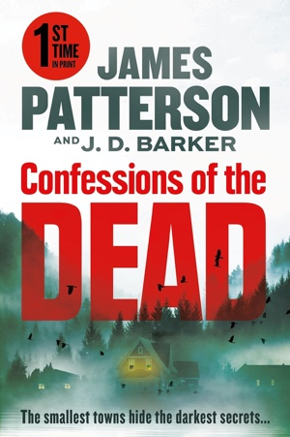

**中文书名：《死者的自白》**

**英文书名：CONFESSIONS OF THE DEAD**

**作 者：****James Patterson, J. D. Barker**

**出 版 社：Grand Central Publishing**

**代理公司：Defiore/ANA/Zoey**

**页 数：457页**

**出版时间：2024年7月**

**代理地区：中国大陆、台湾**

**审读资料：电子稿**

**类 型：惊悚悬疑**

**内容简介：**

这本令人毛骨悚然的悬疑小说由《纽约时报》排名第一的畅销书作家创作，书中，一个神秘的陌生人的到来给美国新英格兰地区的一座小镇带来了一波犯罪浪潮，她带来的问题比答案更多。

新罕布什尔州的霍洛丝本德（Hollows Bend）是一个风景如画的新英格兰小镇，周末游客蜂拥而至，观赏红叶，在阶梯餐厅（Stairway Diner）享用早餐。零犯罪率是埃莉·普里切特（Ellie Pritchett）警长的骄傲。

陌生人出现的那天，麻烦开始了。警长和副警长调查了这个神秘的少女。当地人都无法确定她的身份，她不能或不愿回答任何问题，甚至不愿意告诉他们自己的名字。

女孩被保护性拘留期间，警官们被叫去处理多个犯罪现场，这让他们越来越接近镇外的一个湖泊，而这个湖泊并没有出现在任何地图上……

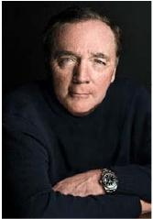**作者简介：**

**詹姆斯·帕特森（James Patterson）**生于1947年3月22日，美国作家。他的作品有《亚历克斯·克罗斯》（*ALEX CROSS*）《迈克尔·贝内特》（*MICHAEL BENNETT*）《女子谋杀俱乐部》（*WOMEN’S MURDER CLUB*）《一骑狂飙》（*MAXIMUM RIDE*）《丹尼尔·X》（*DANIEL X*）《纽约警察局红色警队》（*NYPD RED*）《女巫与男巫》（*WITCH & WIZARD*）《私人》（*PRIVATE*）和《中学》（*MIDDLE SCHOOL*）系列，以及许多独立的惊悚小说、非虚构小说和爱情小说。他的作品已售出超过4.25亿册，他还是第一个售出100万册电子书的人。2016年，帕特森以9500万美元的收入连续第三年蝉联福布斯收入最高作家榜榜首。

2015年11月，帕特森获得美国国家图书基金会文学奖（National Book Foundation Literarian Award）。帕特森向各大学、师范学院、独立书店、学校图书馆和大学生捐赠了数百万美元的助学金和奖学金，以提高人们的文化素养。

**J.D. 巴克（****J.D. Barker）**是《纽约时报》和国际畅销书作家，著有多部小说，如《德古拉》（*DRACUL*）和《四猿杀手》（*THE FOURTH MONKEY*）等。他的最新作品《紧闭的门后》（*BEHIND A CLOSED DOOR*）将于5月13日出版。他目前正在与詹姆斯·帕特森合作。他的作品已被翻译成二十多种语言，销往150多个国家，并被电影和电视选中改编。巴克与妻子戴娜（Dayna）和女儿恩贝尔（Ember）居住在新罕布什尔州沿海地区。****

**感谢您的阅读！**

**请将反馈信息发至：版权负责人**

**Email**：[**Rights@nurnberg.com.cn**](mailto:Rights@nurnberg.com.cn)

安德鲁·纳伯格联合国际有限公司北京代表处

北京市海淀区中关村大街甲59号中国人民大学文化大厦1705室, 邮编：100872

电话：010-82504106, 传真：010-82504200

公司网址：[http://www.nurnberg.com.cn](http://www.nurnberg.com.cn/)

书目下载：<http://www.nurnberg.com.cn/booklist_zh/list.aspx>

书讯浏览：<http://www.nurnberg.com.cn/book/book.aspx>

视频推荐：<http://www.nurnberg.com.cn/video/video.aspx>

豆瓣小站：<http://site.douban.com/110577/>

新浪微博：[安德鲁纳伯格公司的微博_微博 (weibo.com)](https://weibo.com/1877653117/profile?topnav=1&wvr=6)

微信订阅号：ANABJ2002

